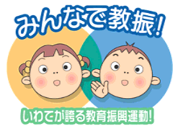

～みんなで話そう！つくろう！～　三行詩　応募用紙

|  |  |  |  |  |
| --- | --- | --- | --- | --- |
| （ふりがな）  氏　 名 | （　　　　　　　　　　　　　　） | | 性  別 | 男 ・ 女 |
| 応　募  区　分 | １．小学生（低学年１年～３年）  ２．小学生（高学年４年～６年）  ３．中学生  ４．高校生  ５．市　民 | 学校名 | 小・中・高 | |
| 学年 | 年 | |
| 住　 所 | （〒　　　－　　　　）    　☎　　　　（　　）  ※学校を通して応募する場合は　不要です。 | | | |
| 三 行 詩 | ※おうちの人が書き留めておいた言葉をそのまま写すのもいいです。（口頭詩）  ※応募は、１人１作品のみ | | | |

≪応募先≫

1. 市内小中学校（児童、生徒、保護者）　　　　②各コミュニティセンター

③　八幡平市教育委員会事務局教育総務課(〒028-7397　八幡平市野駄21―170　)

メールでの応募の場合（shakaikyouiku-2@city.hachimantai.lg.jp）